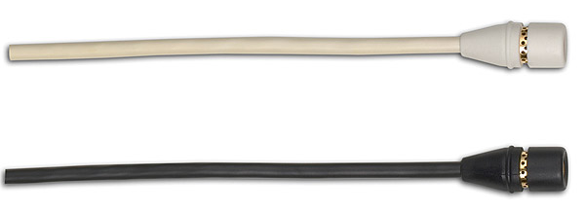
Technische Merkmale
- Ansteckmikrofon mit Nierencharakteristik
- Elektretkondensatorkapsel
- Schaumstoffwindschutz

Beschreibung
Bei der Serie Shure WL51 handelt es sich um Ansteckmikrofone mit Elektretkondensatorkapsel in Subminiaturausführung. Sie bieten kompromisslose Klangqualität und hohe Zuverlässigkeit bei minimaler Sichtbarkeit und eignen sich daher ideal für Beschallungsanwendungen bei Fernsehproduktionen und Bühnendarbietungen. Trotz der geringen Abmessungen bieten die Mikrofone eine volle, klare Sprachwiedergabe und hohe Verständlichkeit. Jedes Mikrofon wird mit Schaumstoffwindschutz zur Minimierung von Windgeräuschen sowie umfangreichem Befestigungsmaterial geliefert.

Modellvarianten
WL51B: schwarz, 1,5 m Kabel
WL51W: weiß, 1,5 m Kabel
WL51BX: schwarz, 3 m Kabel, ohne Stecker
WL51WX: weiß, 3 m Kabel, ohne Stecker
MC51B: schwarz, mit Vorverstärker

Ausschreibungstext
Subminiatur-Ansteckmikrofon mit Elektretkondensatorkapsel; Nierencharakteristik. Übertragungsbereich 20 bis 20.000 Hz; Leerlaufempfindlichkeit 5 mV/Pa; inklusive Schaumstoffwindschutz und umfangreichem Befestigungsmaterial.

Technische Daten
Frequenzgang
20 Hz – 20 kHz (siehe Abbildung)
Ausgangsimpedanz
MC51: 136 Ω
Leerlaufempfindlichkeit
WL51: -50,0 dB/Pa (3,1 mV)
MC51: -46,0 dBV/Pa (5 mV)
Maximaler Schalldruck
(bei 1 kΩ Last, 1% Klirrfaktor)
WL51: 138 dB SPL
MC51: 143 dB SPL
Eigenrauschen
(äquivalenter Schalldruck) 35 dB(A)
Spannungsversorgung; Stromaufnahme
MC51: 11 bis 52 V; 4,6 mA
Durchmesser
5,8 mm
Gewicht
305 g (188 g ohne Vorverstärker)
Frequenzgang
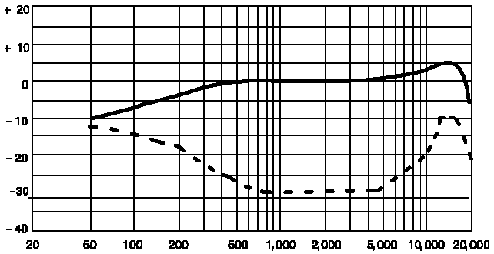
Gestrichelte Linie bei 180°
Richtcharakteristik
